1. **ภาวะน้ำตาลในเลือดต่ำ** ( เจาะเลือด น้ำตาลในเลือดต่ำกว่า 70 มก./ดล.)

**มีอาการดังนี้**

* เหงื่อออก ตัวเย็น ปวดหัว ใจสั่น มือสั่น คล้ายจะเป็นลม วิงเวียน เพลีย
* หิวมากกว่าปกติ มองภาพไม่ชัด ง่วงซึม
* ซึม หมดสติ

**การแก้ไข**

ถ้ารู้ตัวดีให้ปฏิบัติดังนี้

* ดื่มน้ำหวาน ครึ่ง – 1 แก้ว
* อมลูกอมหรือกินน้ำตาลก้อน 2 ก้อน
* กินขนมปัง 1 แผ่น
* กินกล้วย 1 ลูก

ถ้าไม่รู้ตัว นำส่งโรงพยาบาลเร็วที่สุดเพื่อให้น้ำตาลทางหลอดเลือดดำ







1. **ภาวะน้ำตาลในเลือดสูงมาก** ( เจาะเลือด น้ำตาลในเลือดสูงกว่า 250 มก./ดล.)

**มีอาการดังนี้**

* อาเจียนมาก รับประทานอาหารไม่ได้
* หายใจหอบลึก เหนื่อย หายใจเร็ว ซึม หรือสับสน
* ปวดท้องรุนแรง ปัสสาวะบ่อย หิวน้ำบ่อย เพลียมาก
* ซึม หมดสติ

**การแก้ไข**

มาโรงพยาบาล เจาะน้ำตาลทันที เพื่อให้ยาอินซูลิน สารน้ำทางหลอดเลือดดำ



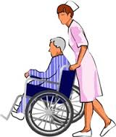

1. **ภาวะฉุกเฉินของความดันโลหิตสูง หรือความดันโลหิตต่ำ** ( ความดันโลหิตต่ำกว่า 90/60 หรือความดันโลหิตสูงกว่า 180/ 110

**มีอาการดังนี้**

* ปวดหัวรุนแรง คลื่นไส้อาเจียน แขนขาอ่อนแรง ตามัว ชัก หมดสติ
* มือเท้าเย็นซีด ชีพจรเบา

**การแก้ไข**

มาโรงพยาบาลเพื่อรักษาทางยา ถ้าวัดพบความดันโลหิตสูงหรือต่ำมาก

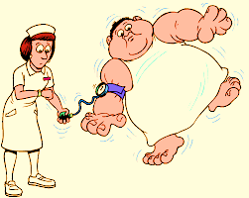

1. **ภาวะฉุกเฉินทางโรคหัวใจ** หลอดเลือดหัวใจตีบ หัวใจวาย

**มีอาการดังนี้**

* เจ็บอกหรือลิ้นปี่ ร้าวไปคอ ไหล่ คาง แน่นอกนานกว่า 20 นาที
* นอนราบไม่ได้ มือ เท้าบวม หอบ

**การแก้ไข**

มาโรงพยาบาลเร็วที่สุดภายใน 12 ชั่วโมง หลังเกิดอาการ มีคัดกรองคลื่นหัวใจที่โรงพยาบาลทันที กรณีหัวใจวาย   
 - ตรวจเอ็กซเรย์ทรวงอก   
 - อมยาใต้ลิ้น   
 - กินเคี้ยวแอสไพลิน (ถ้ามี ) เพื่อช่วยหัวใจขาดเลือดตีบตัน

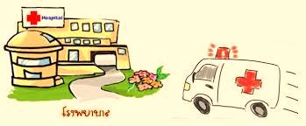

**5.ภาวะฉุกเฉินทางโรคหลอดเลือดสมอง อัมพฤกษ์ อัมพาต**

**มีอาการดังนี้**

* ชาหรืออ่อนแรง แขนขาอ่อนแรง ซีกหนึ่ง (ทันทีหรือหลังตื่นนอน)
* ปากเบี้ยว พูดไม่ชัด กลืนลำบาก (ทันทีหรือหลังตื่นนอน)
* ตามัว เห็นภาพซ้อน ตามองเห็น ข้างใดข้างหนึ่ง ทันทีทันใด
* เวียนศีรษะอย่างรุนแรง เดินเซแบบ ไม่เคยเป็นมาก่อน (เป็นทันทีหรือหลังตื่นนอน) ปากเบี้ยว ตามัว แขนขาอ่อนแรง พูดไม่ชัด ให้โทรขอความช่วยเหลือทันที

**การแก้ไข**

มาโรงพยาบาลทันทีเร็วที่สุดภายใน 3 ชั่วโมง เพื่อตรวจเอ็กซเรย์ทางสมอง รักษาทันทีเพื่อช่วยชีวิตสมอง



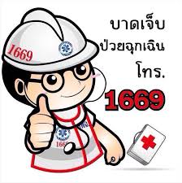



**เรียบเรียงโดย.. พญ.นิภาพร อรุณวรากรณ์**

**จัดทำโดย..กลุ่มงานสุขศึกษา**

**โรงพยาบาลชัยนาทนเรนทร**

